Manual de usuario



ÍNDICE

**Introducción** 2

**Página de inicio** 2

Registro 3

Recuperar contraseña 3

**Página Empresa** 4

**Página Servicios** 5

**Página Contacto** 6

**Página Reservar cita** 7

**Inicio de sesión** 8

**Página Tienda** 8

**Página de detalle de producto** 9

**Página Carrito** 10

**Indisponibilidad** 11

# Introducción

Bienvenido al manual de usuario de nuestra página web de barbería. En este manual encontrará información detallada sobre cómo usar nuestro sitio web para hacer reservas, ver nuestros servicios y productos, y mucho más. Estamos seguros de que encontrará la información que necesita para tener una experiencia de usuario fluida y satisfactoria. ¡Gracias por elegir nuestra barbería y esperamos atenderle pronto!

# Página de inicio

La página principal de nuestra barbería es el punto de inicio de su experiencia en nuestro sitio web. Aquí, podrá acceder a las funciones clave de la plataforma, como la opción de reservar una cita y acceder a su cuenta de usuario. En la parte superior de la página, encontrará acceso a las diferentes secciones de nuestro sitio web.

No es necesario estar registrado para reservar una cita para cortar el pelo o la barba, sin embargo, es necesario tener una cuenta para acceder a nuestra tienda y realizar compras. Al ingresar a su cuenta, verá la tienda y el carrito de compras en la barra de navegación superior.

Para reservar una cita, haga clic en el botón "Reservar cita" en la página principal y será dirigido a la página de reservas, donde podrá elegir la fecha y el servicio deseado.

Si ya tiene una cuenta, ingrese sus credenciales en el área de inicio de sesión y acceda a su perfil para realizar compras en nuestra tienda. Si aún no tiene una cuenta, puede registrarse fácilmente siguiendo el enlace correspondiente en la página principal.

En la parte inferior de la página encontrará enlaces a nuestras redes sociales, donde puede seguirnos y estar al tanto de todas nuestras novedades y ofertas. Le agradecemos por elegir nuestro servicio y estamos a su disposición para atender cualquier consulta o necesidad que tenga.

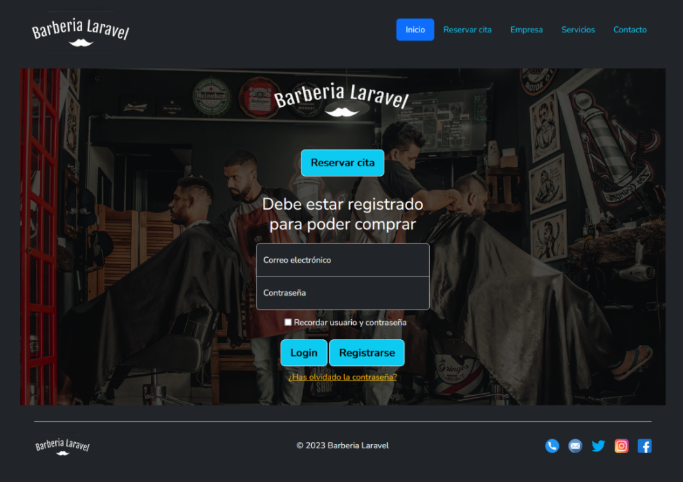

## Registro

Desde la página de registro de nuestra tienda en línea, podrá crear su cuenta personal para acceder a todas las funcionalidades y realizar compras con nosotros. Para llevar a cabo el registro, es necesario que proporcione información esencial, como su nombre completo, una dirección de correo electrónico válida y una contraseña segura. Con estos datos, podrá acceder a su cuenta en cualquier momento y realizar compras con nosotros de manera fácil y segura. Le recomendamos que guarde estos datos en un lugar seguro y los proteja para evitar el acceso no autorizado a su cuenta.

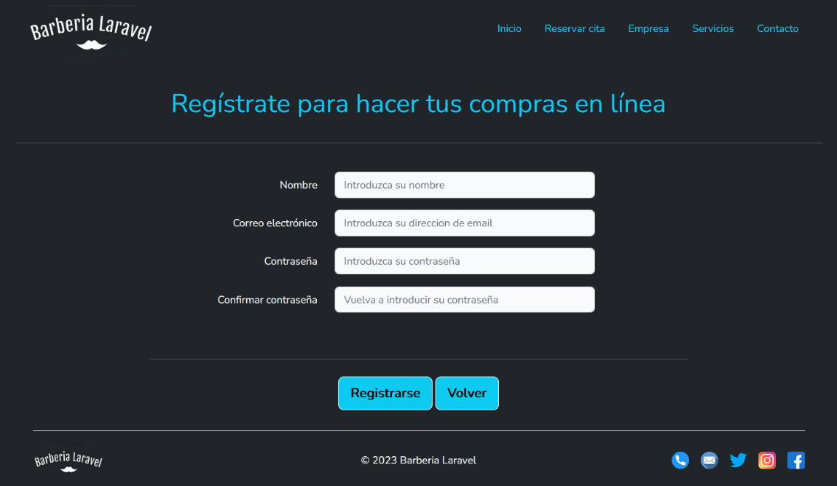

## Recuperar contraseña

Desde la página de recuperación de contraseña de nuestra tienda en línea, podrá restablecer su acceso a su cuenta en caso de que haya olvidado su contraseña. Para hacer uso de esta función, es necesario que introduzca la dirección de correo electrónico con la que se registró en nuestra plataforma. Una vez que haya proporcionado esta información, le enviaremos un enlace para restablecer su contraseña y acceder a su cuenta de manera segura.

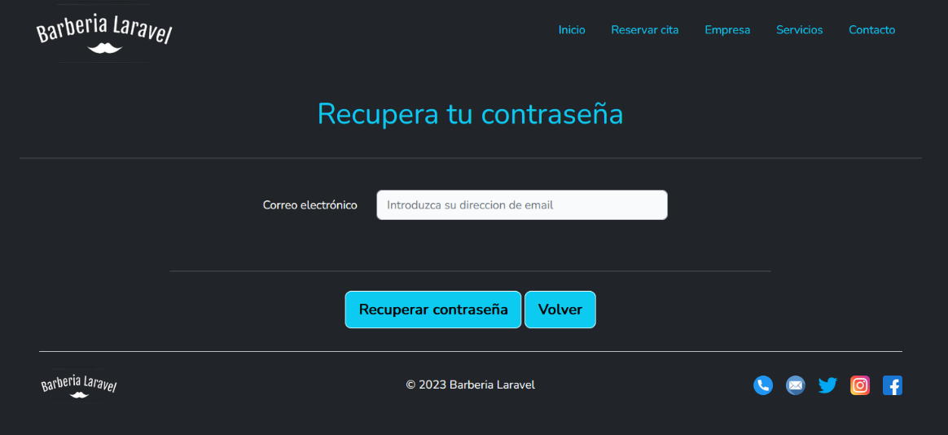

# Página Empresa

En esta página web, se puede encontrar información detallada sobre nuestra empresa, incluyendo nuestra misión, visión y valores. Además, se puede conocer a los miembros del equipo que conforman la barbería, incluyendo su experiencia y habilidades específicas.

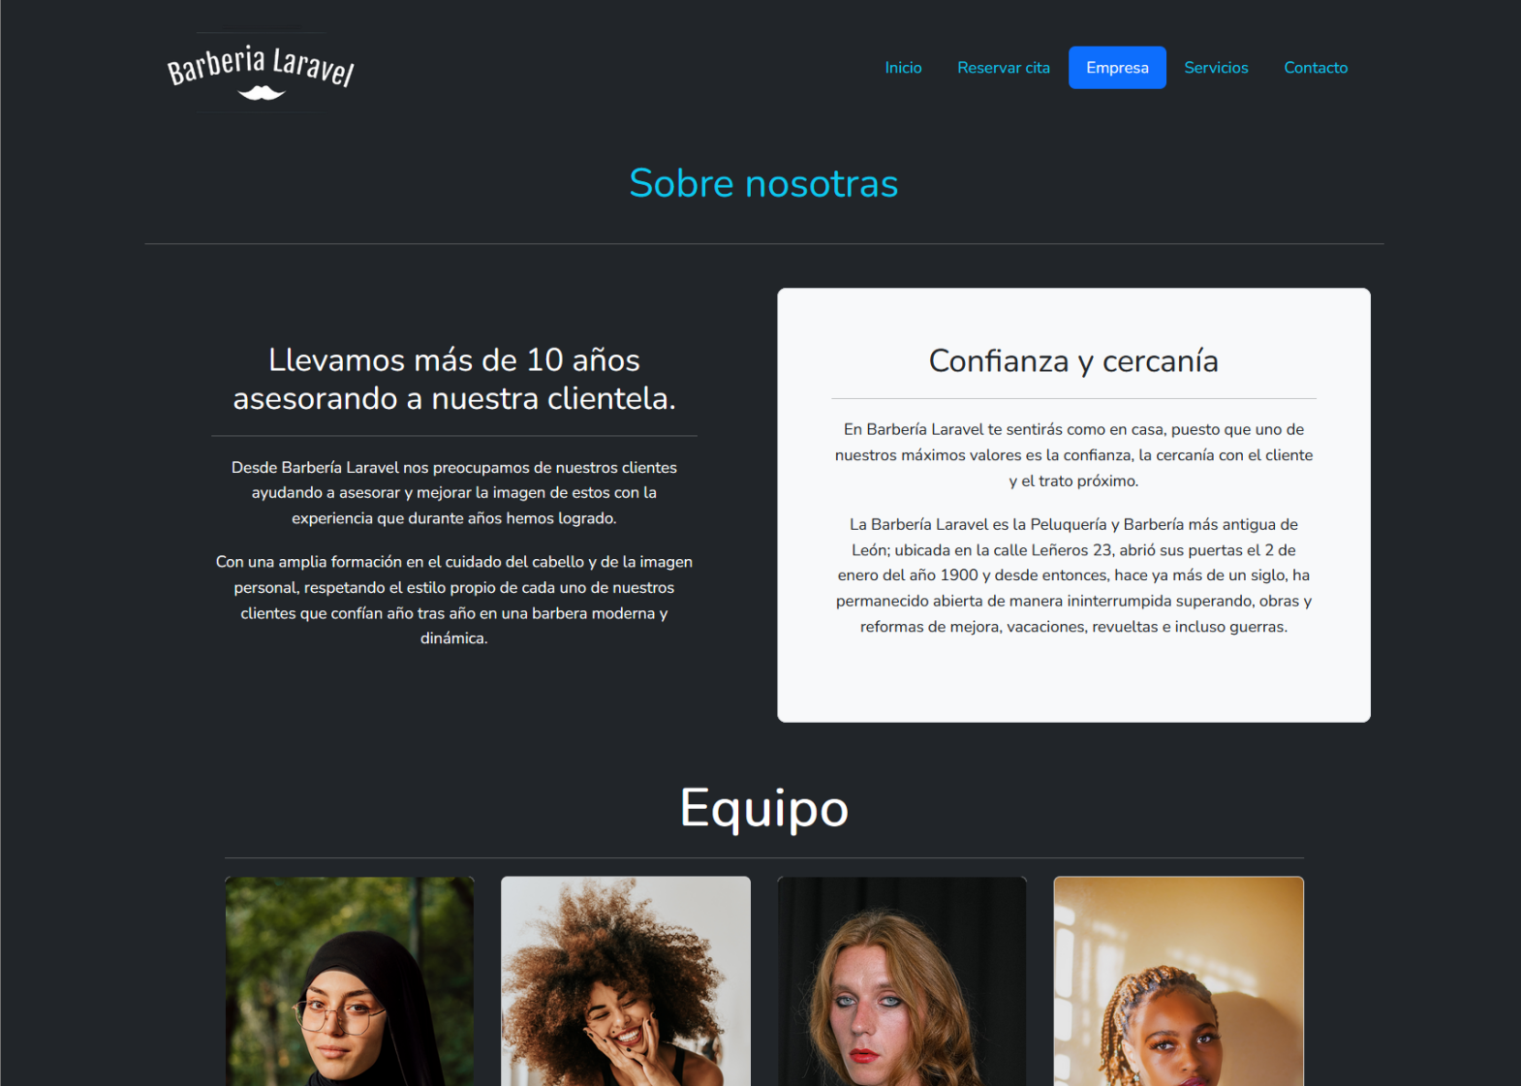

# Página Servicios

Desde la página web podrá conocer todos los servicios que ofrecemos y realizar reservas en línea de manera sencilla y cómoda. Ofrecemos una amplia variedad de servicios, incluyendo corte de pelo para niños, servicio a domicilio y servicio express, para satisfacer las necesidades de todos nuestros clientes.

Nuestro equipo de barberos altamente capacitados se encargará de brindarle un servicio de calidad y profesional, para que salga de nuestra barbería completamente satisfecho con su experiencia.



# Página Contacto

En esta página podrá encontrar toda la información relevante sobre nuestro establecimiento, incluyendo nuestro número telefónico, dirección de correo electrónico y dirección física. Además, si tiene alguna pregunta o necesita enviarnos algún mensaje, puede hacerlo a través del formulario proporcionado en esta página.

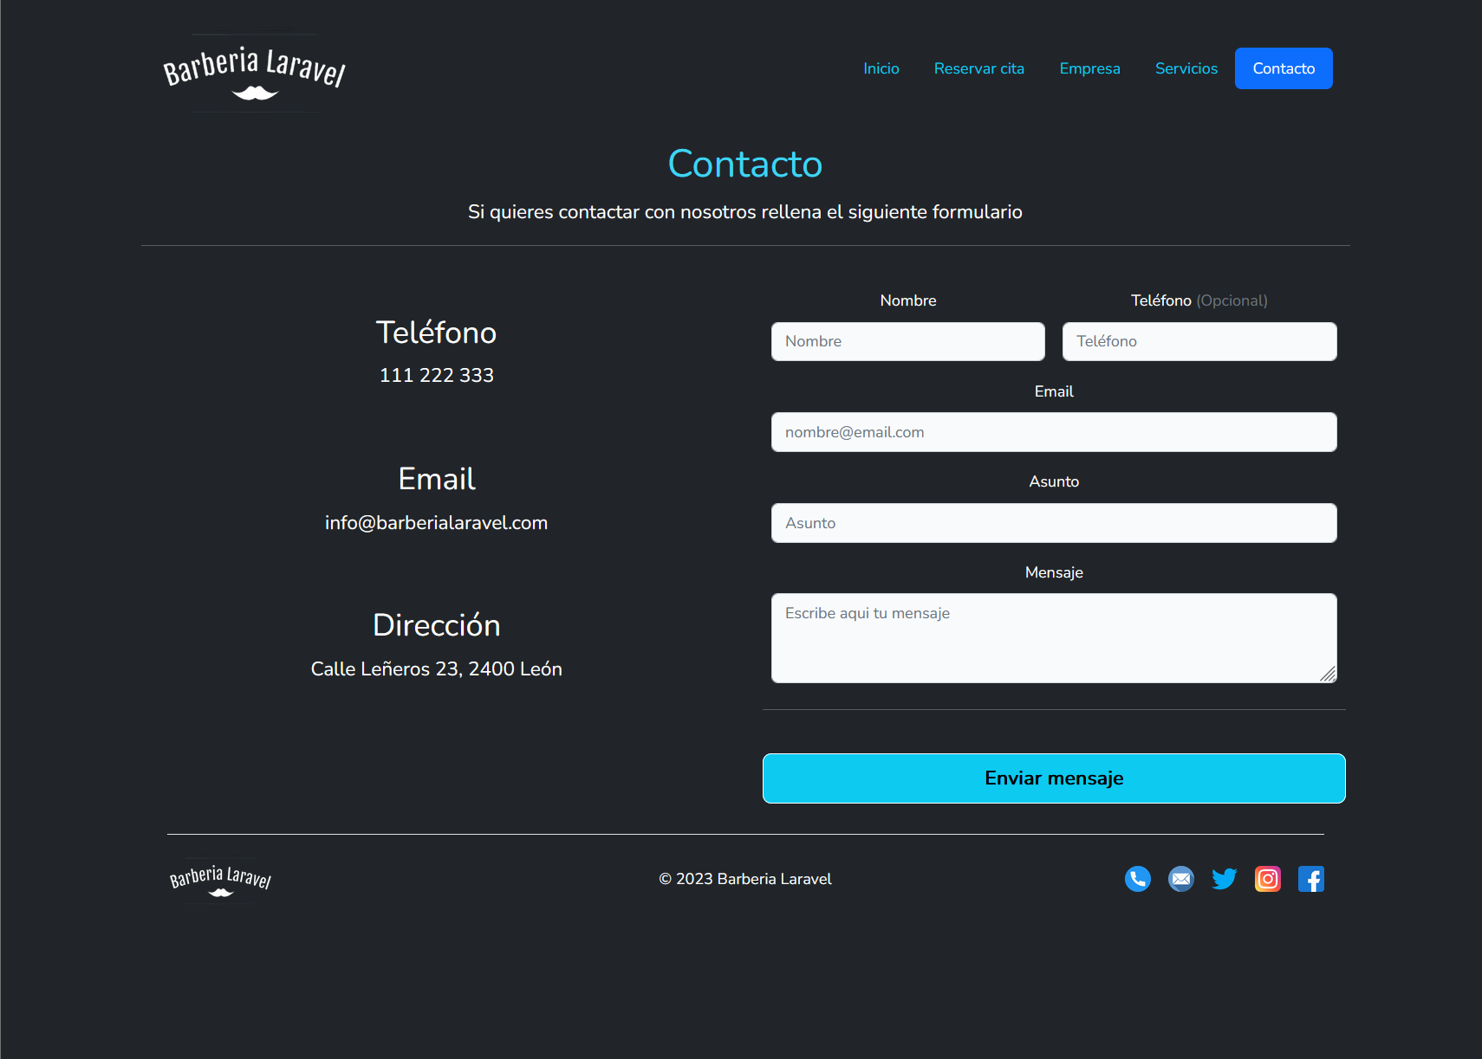

El número de teléfono es un campo opcional en el formulario, pero todos los demás campos son obligatorios. En caso de que intente enviar el formulario sin completar alguno de ellos, se le mostrará un aviso visual indicándole que complete el campo faltante antes de continuar.

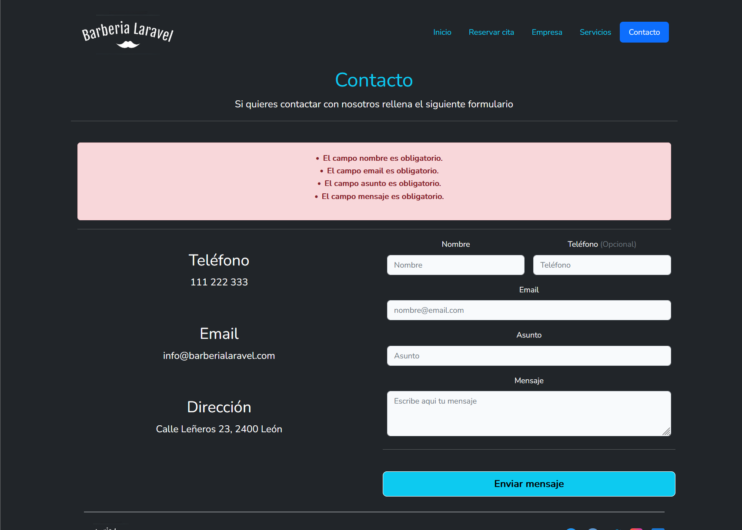

# Página Reservar cita

En nuestra página web, le brindamos la oportunidad de reservar cita para los servicios que ofrecemos en nuestra barbería. Para efectuar la reserva, por favor complete el formulario de reserva de cita con su información personal, incluyendo su nombre, número de teléfono y dirección de correo electrónico. Además, es importante que seleccione una fecha y franja horaria disponible. Por último, seleccione el servicio que desea, y si desea específicamente una barbera, puede hacerlo en el campo correspondiente. Tenga en cuenta que todos los campos son requeridos, excepto la selección de una barbera específica, y se le notificará si omite algún campo requerido. Una vez que haya completado el formulario de reserva de cita, haga clic en el botón de envío para confirmar su cita.

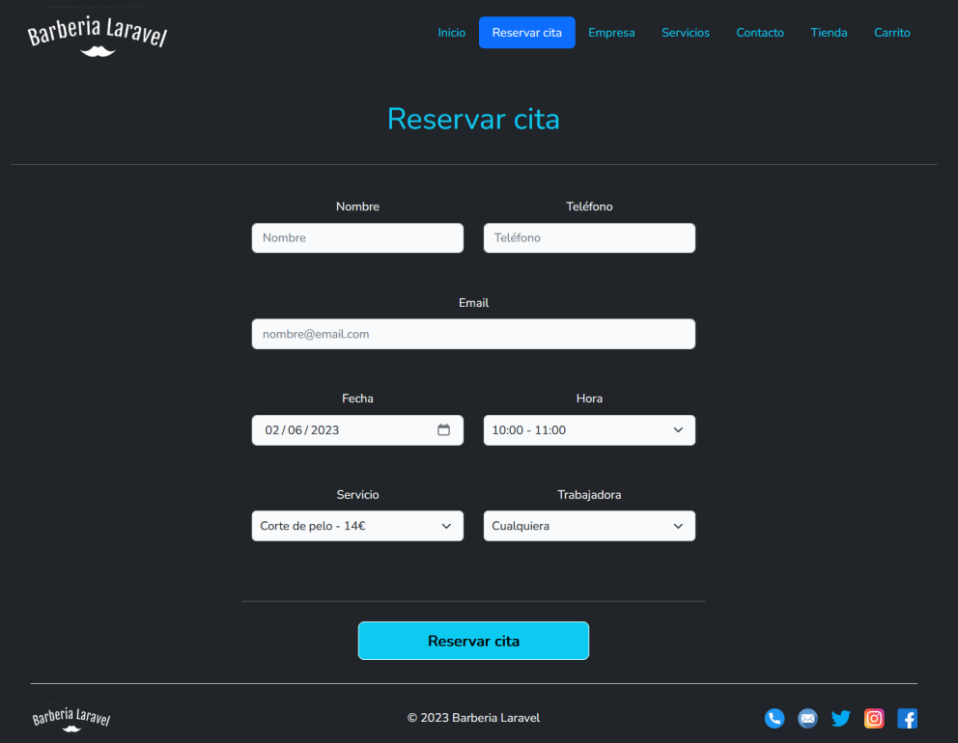

El sistema de reserva de citas en nuestra página web está diseñado para brindar una experiencia ágil y sencilla. Sin embargo, es importante tener en cuenta que existen ciertas restricciones que le ayudarán a garantizar un servicio de alta calidad.

En caso de que no haya disponibilidad de barberas o la barbera seleccionada ya esté asignada a otra cita en el día y hora elegidos, el botón "Reservar cita" aparecerá desactivado. Además, si selecciona un día que corresponda a un fin de semana, también se desactivará el botón de reserva.

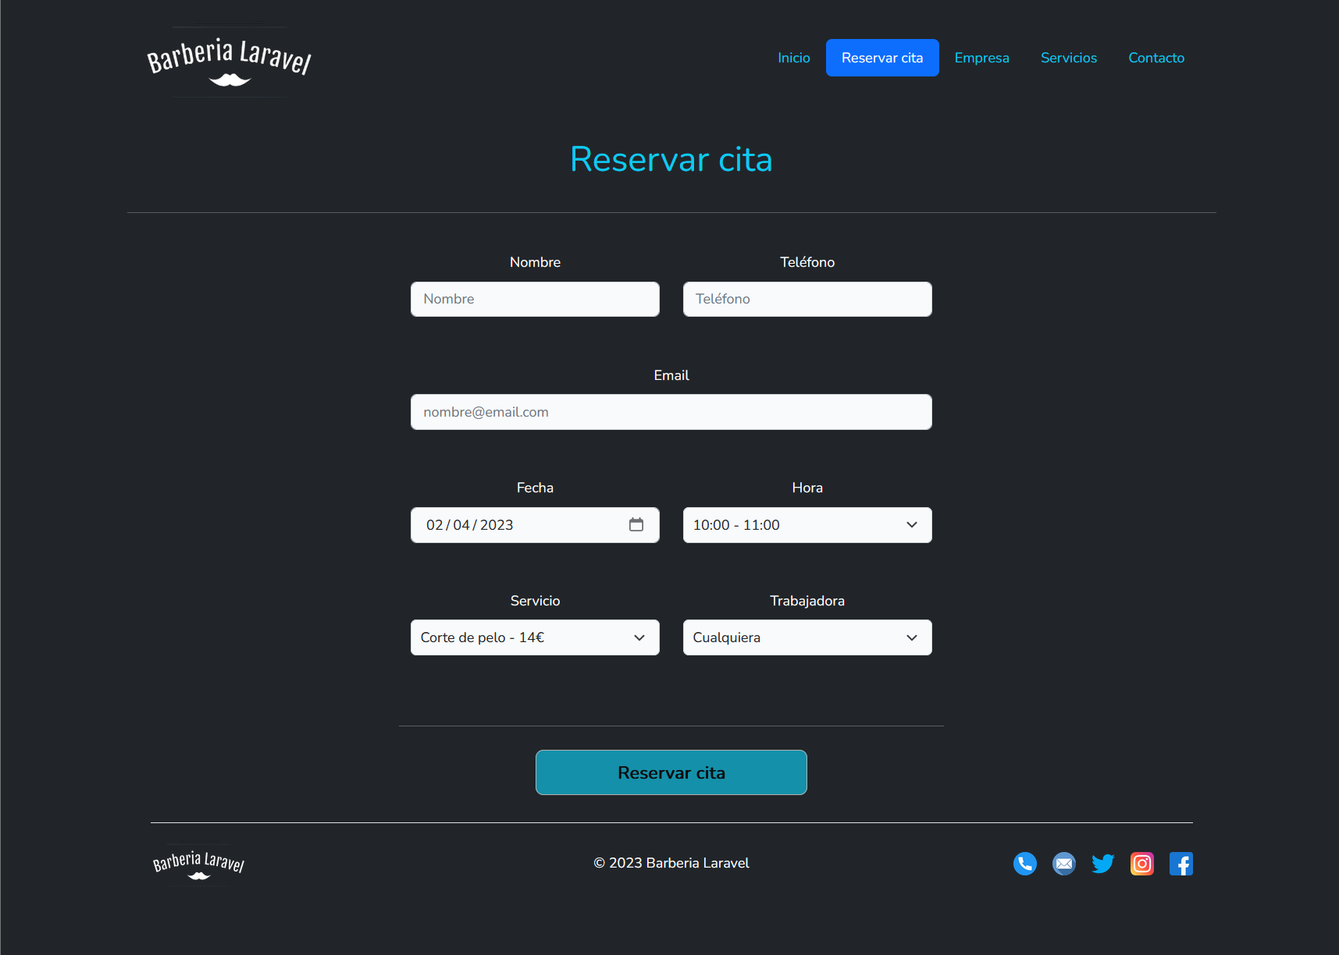

Después de haber completado el formulario de reserva de cita y haber verificado que la información es correcta, puede hacer clic en el botón "Reservar cita". Al hacer esto, aparecerá un mensaje en pantalla que resumirá los detalles de su cita.

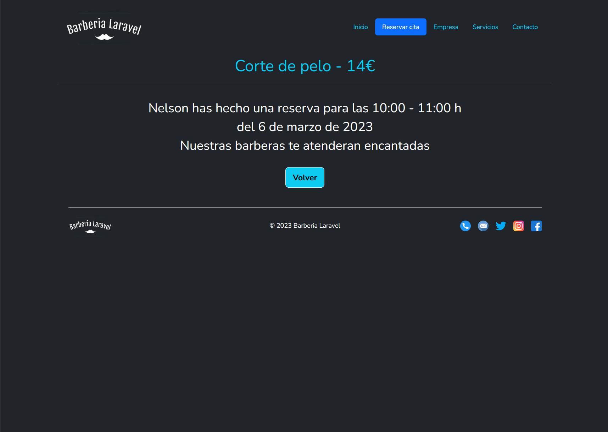

# Inicio de sesión

Después de registrarse en nuestra página web de la barbería, tendrá acceso a sus datos personales y podrá iniciar sesión para realizar compras en nuestra tienda de productos. Una vez que se haya iniciado sesión con éxito, se le mostrará un mensaje en pantalla que indicará que su inicio de sesión ha sido exitoso y se le brindará un acceso directo a la tienda de productos a través de un botón dedicado. Es importante destacar que es necesario que mantenga sus credenciales de acceso en secreto para proteger su información y garantizar una experiencia de compra segura.

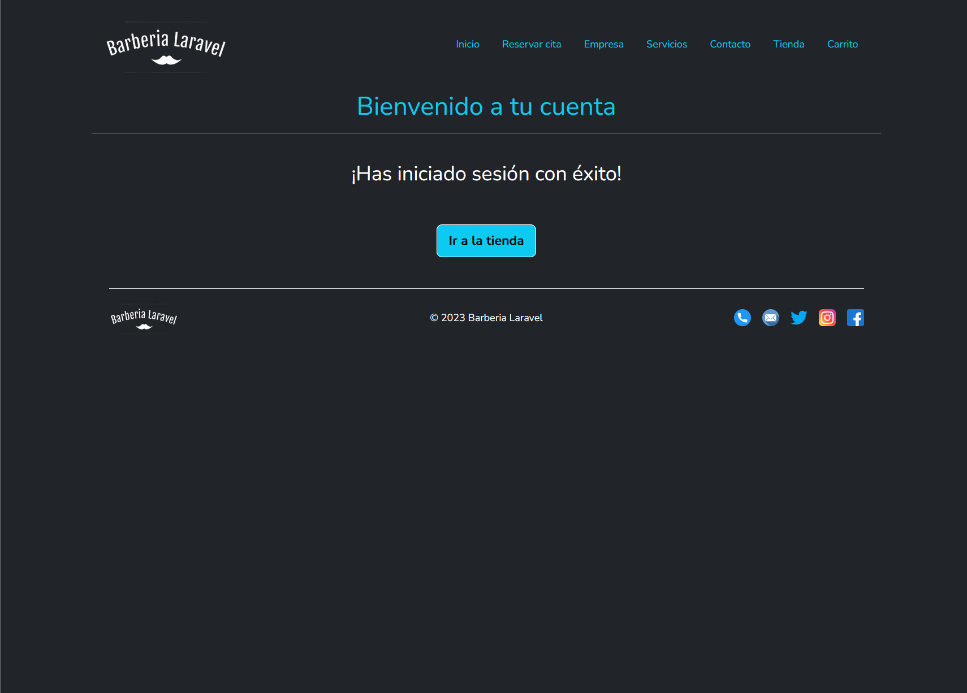

# Página Tienda

En la sección de productos de nuestra página web, encontrará una tabla completa con los productos que tenemos disponibles para su compra. Con la opción de controlar la cantidad de productos mostrada en la tabla, podrá adaptar la vista a sus preferencias y necesidades. Además, dispone de un cuadro de búsqueda para encontrar fácilmente el producto que está buscando.

Dentro de la tabla, podrá ver un resumen detallado de cada producto, incluyendo su imagen, nombre, categoría, precio y la opción de ampliar la información del producto con más detalle. La organización y claridad de la tabla le permitirá realizar una compra eficiente y satisfactoria, con toda la información relevante a su alcance.

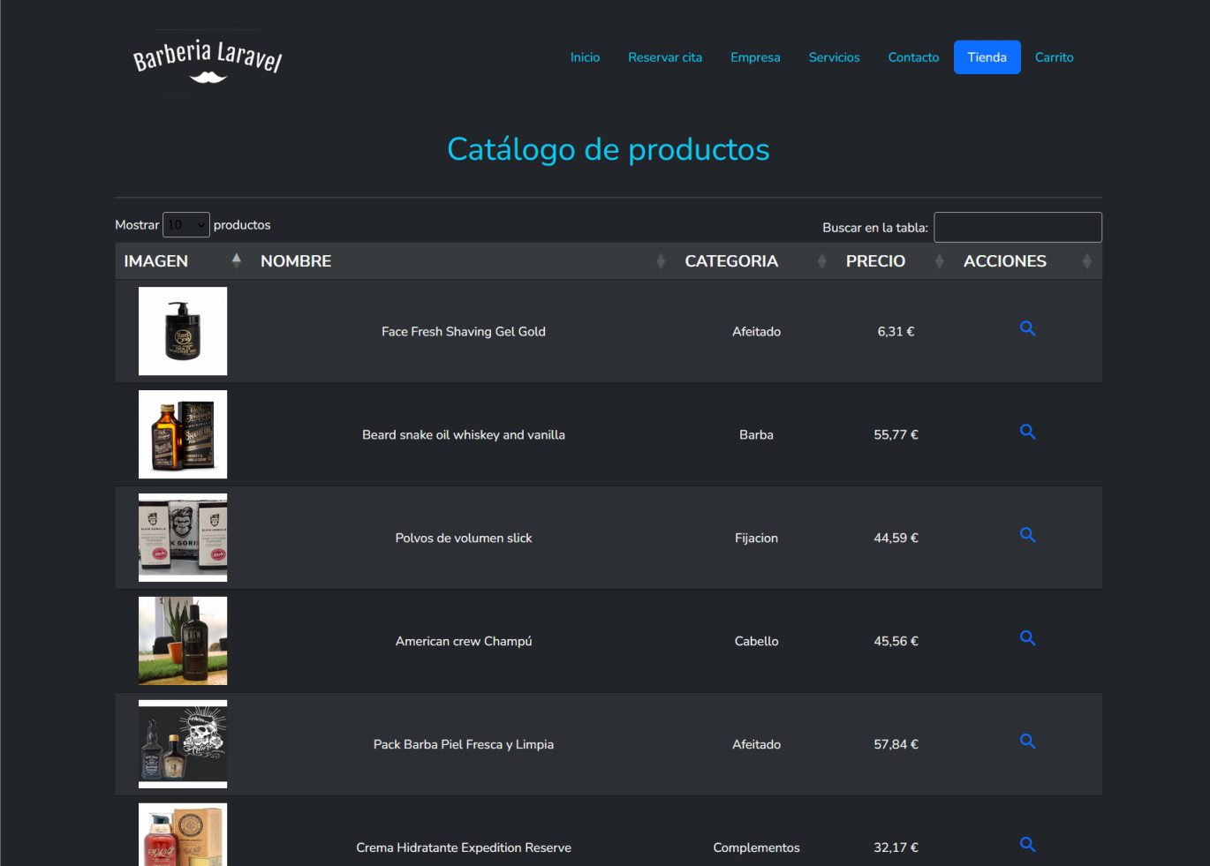

# Página de detalle de producto

En esta página, podrá obtener información detallada acerca del producto elegido previamente, incluyendo una descripción completa del mismo. Además, tendrá la opción de seleccionar la cantidad deseada del producto a través de un menú desplegable.

Una vez que haya seleccionado la cantidad, al presionar el botón "Añadir al carrito", el producto será agregado a su carrito de compras para su futura revisión y finalización de compra.

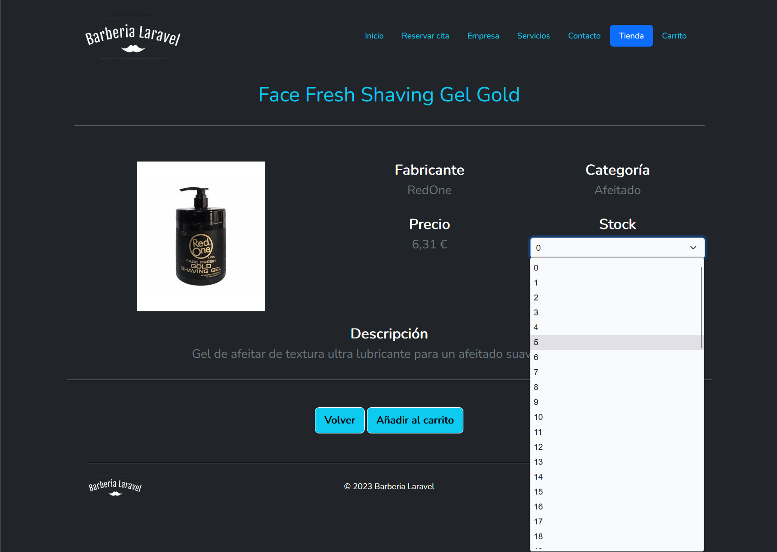

# Página Carrito

Desde la sección de carrito de la página web de nuestra barbería, podrá visualizar un resumen detallado de los productos que ha seleccionado para su compra. Además, podrá ver la cantidad de cada producto que ha agregado a su carrito y, en caso de querer modificar la cantidad, podrá hacerlo fácilmente mediante el desplegable correspondiente.

Cuando se produzca un cambio en la cantidad de productos, su carrito se actualizará automáticamente con la nueva cantidad.

Una vez que haya elegido todos los productos que desea adquirir, puede hacer clic en el botón "Comprar productos" para completar su transacción de compra. Es importante destacar que la información de su carrito se guardará hasta que complete la compra o decida vaciarlo.

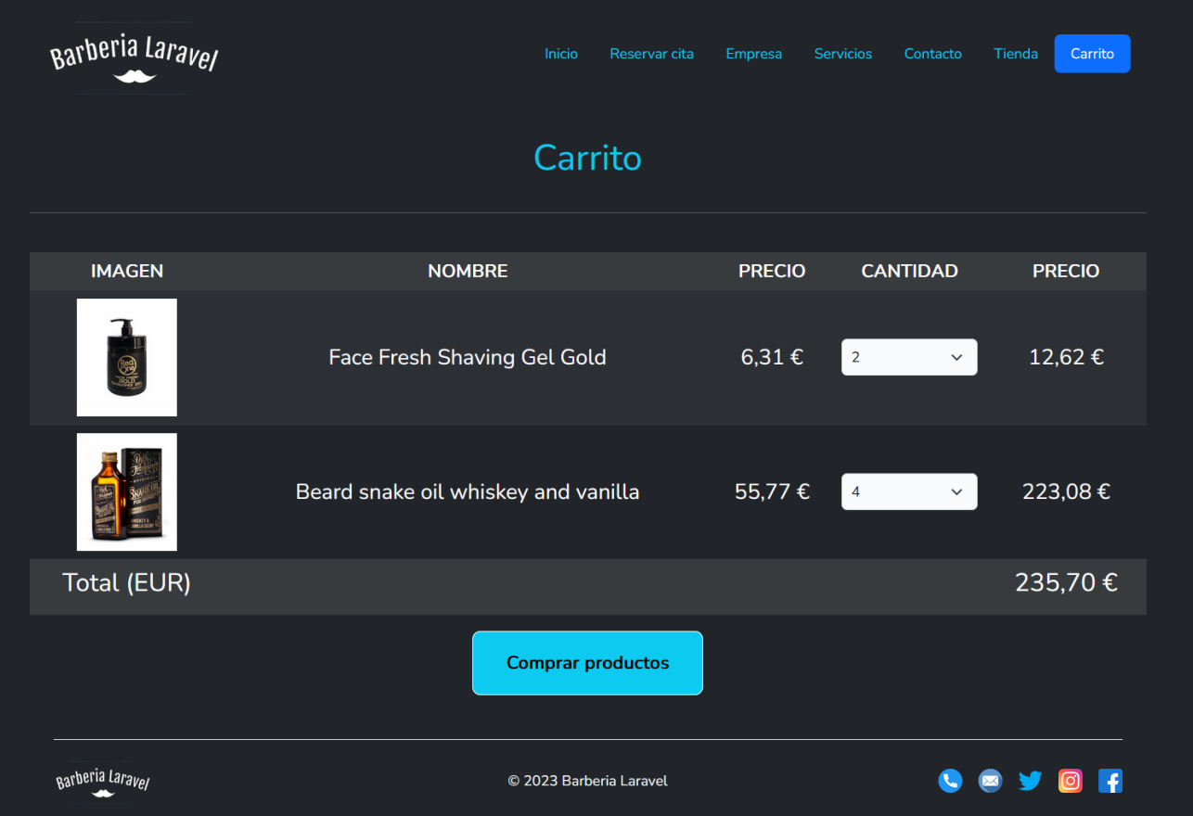

Una vez que haya completado su proceso de compra, se le presentará un resumen detallado de su pedido, incluyendo la información de los productos, la cantidad seleccionada y el precio total.

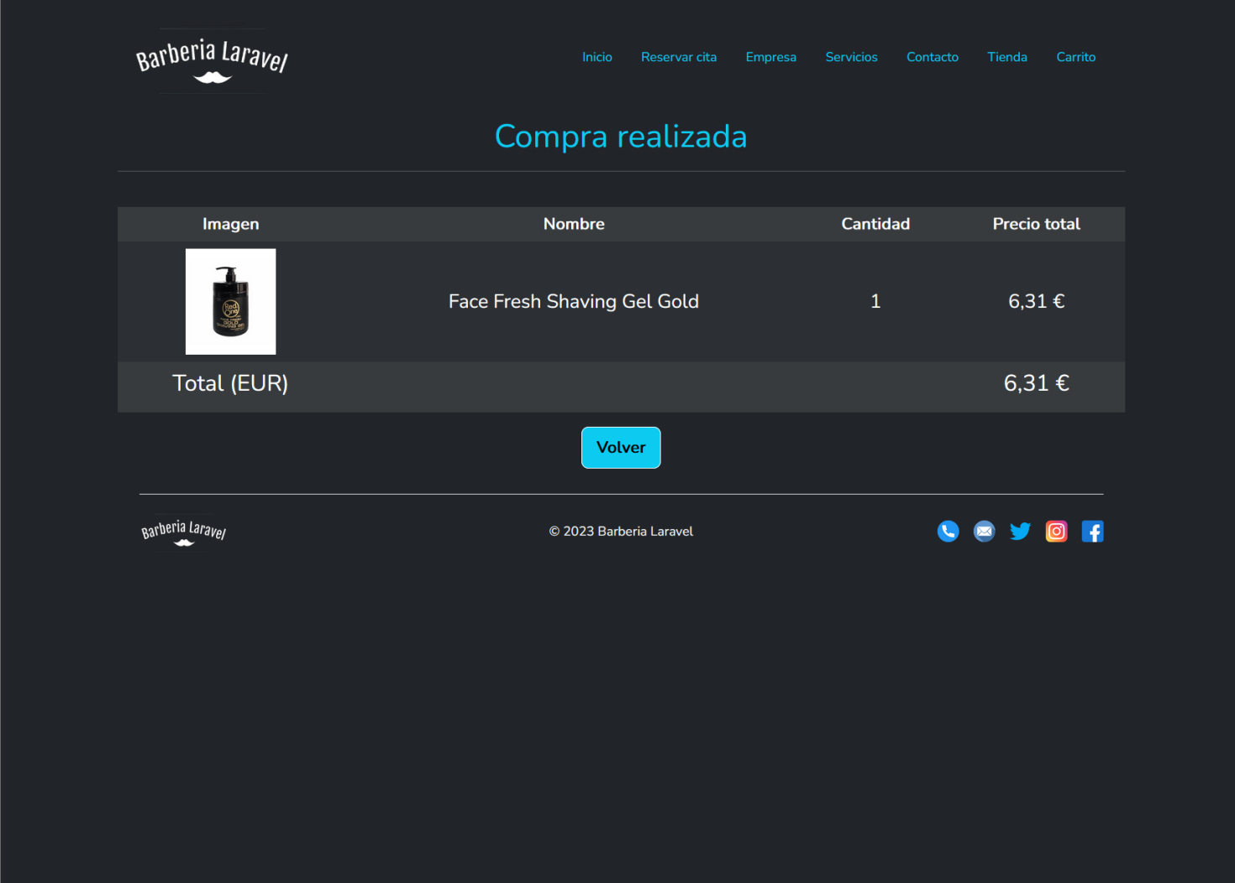

# Indisponibilidad

En caso de interrupción o fallo en el sistema, se le informará al usuario a través de un mensaje específico. Este mensaje incluirá información detallada sobre la razón de la interrupción o error, para que el usuario pueda tener una comprensión clara de la situación y las medidas a tomar en consecuencia.

Es importante destacar que la barbería siempre trabaja para brindar un servicio de alta calidad y sin interrupciones, pero en caso de que alguna situación excepcional se presente, se tomarán las medidas necesarias para solucionarla de manera oportuna y brindar una experiencia satisfactoria para el usuario.

